Здоровье детей зависит

Закаливание ,Спорт
Движения

-здоровья достижения

-

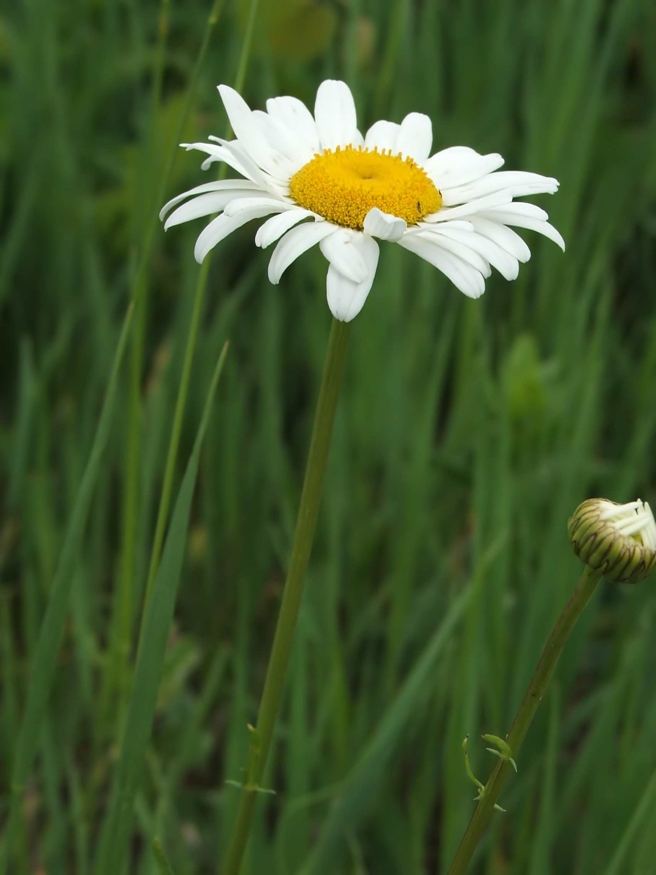

От чего зависит здоровье детей?

от экологии

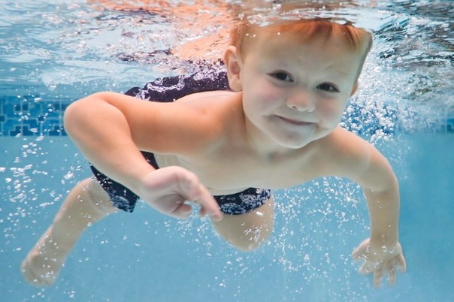
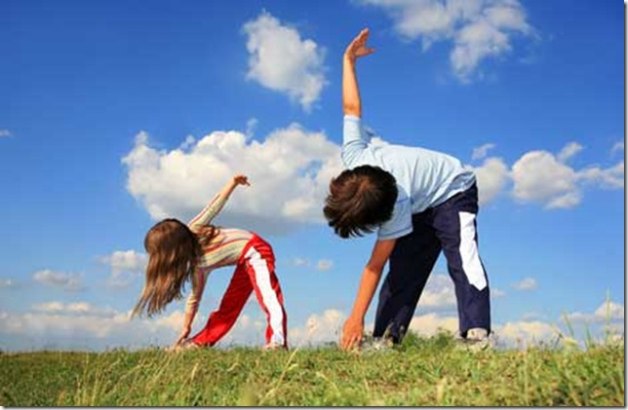

от закаливания,
физкультуры и спорта

Закаливание
Начинаем закаливание с ежедневных воздушных ванн! Такие ванны лучше принимать утром или вечером (не позже 18 часов), спустя 30-40 мин после еды. Начинаем с комнатной температуры, а затем постепенно понижаем ее и увеличиваем продолжительность времени. Не забудьте, что дошкольникам не следует принимать дошкольные ванны дольше 40 минут! Воздушные ванны отлично сочетаются с гимнастическими упражнениями!

Обтирайся - закаляйся!
Приступаем к влажным обтираниям Сначала обтирают руки– от пальцев к плечу, затем ноги– от пальцев к бедру, далее грудь, живот и спину! Насухо вытритесь полотенцем!
Обливаем ноги Начинаем обливание теплой водой (+28С) затем снижаем на 1С в неделю. Но температура не должна быть ниже +18С ! Не забудьте вытереть ноги на сухо.!
Обливаемся целиком Такое обливание -самое трудное. К этому нужно подготовить организм!

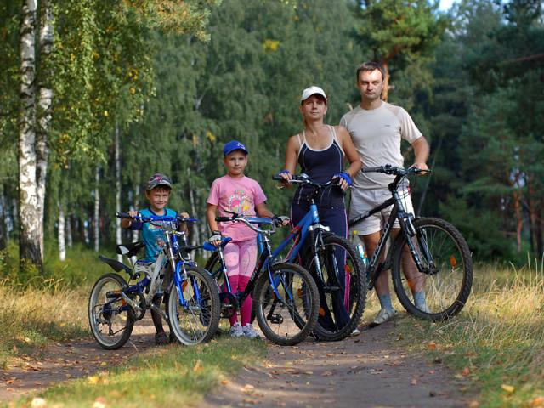

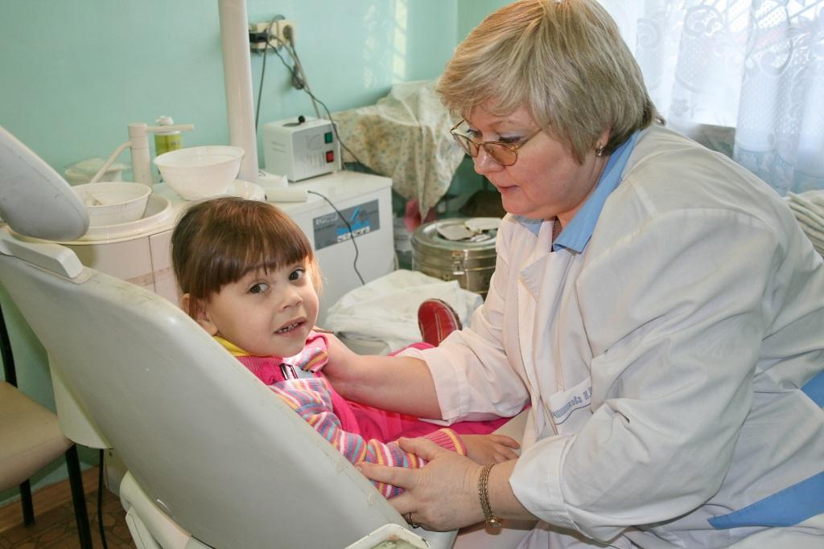
от здравоохранения

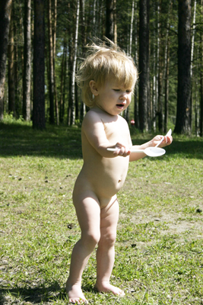
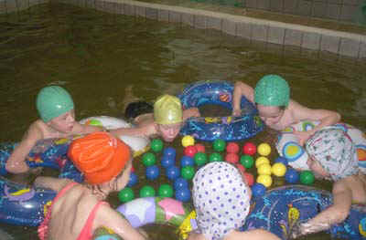
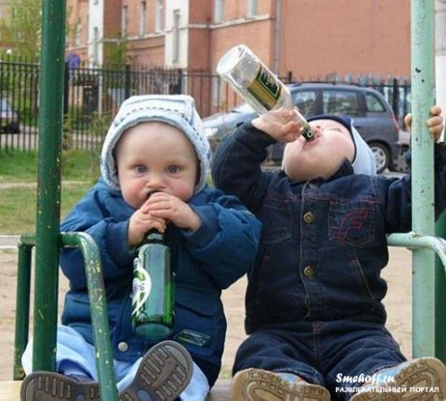

от образа жизни

г. Москва
ул. Корнейчука, 16а,
тел. 8(495) 406 – 95 – 03

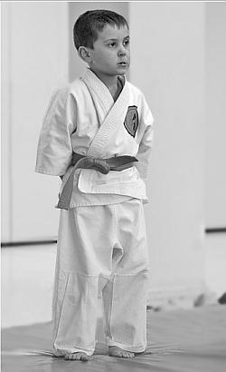
« Мудрец будет скорее избегать болезни, чем искать средства против них»

Томас Мор

КРЕПКИЙ ИММУНИТЕТ
Календарь национальных
прививок
Профилактические прививки проводятся только при добровольном согласии родителей!

Первые 12 часов жизни | Первая вакцинация против вирусного гепатита В
3-7 день | Вакцинация против туберкулеза
1 месяца | Вторая вакцинация против вирусного гепатита В
3 месяца | Первая вакцинация против дифтерии, коклюша, ,столбняка полиомиелита
4,5месяцев | Вторая вакцинация против дифтерии, коклюша, столбняка, полиомиелита
6 месяцев | Третья вакцинация против дифтерии, коклюша, столбняка, полиомиелита. Третья вакцинация против гепатита В
12 месяцев | Вакцинация против кори, краснухи, эпидемического паротита.
18 месяцев | Первая ревакцинация против дифтерии, коклюша, ,столбняка полиомиелита
20 месяцев | Первая ревакцинация против полиомиелита
6 лет | Ревакцинация против кори, краснухи, эпидемического паротита
7 лет | Ревакцинация против туберкулеза. Вторая ревакцинация против кори и столбняка

Таблица здоровья:

Здоровое питание!

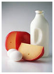
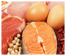
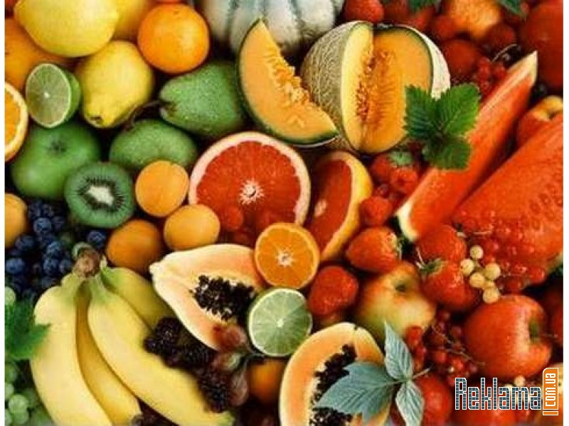
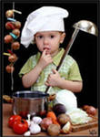
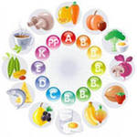
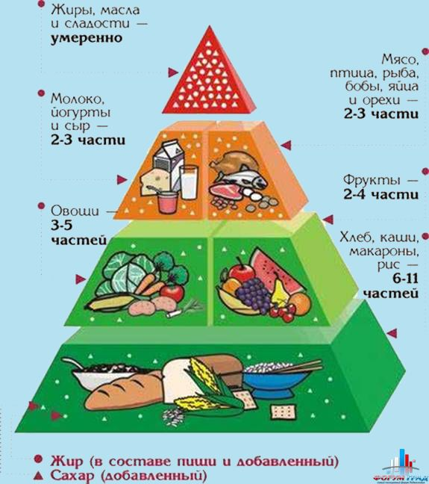
Рост, сила и выносливость
Крепкие зубы и кости

Хороший состав крови
Ум и сообразительность
Здоровье
Энергия
Кальций
Железо
Йод
Витамины
Жиры и углеводы
Белки

Витамины
А– рыбий жир, яйца, сливочное
масло, молочные продукты.
С– сладкий перец , лимон,
апельсин , капуста и т.д.
В1– хлеб, крупа, фасоль,
орехи, свинина.
В2– молоко и кисломолочные продукты, сыр, творог, яйца, мясо, рыба , дрожи.
В12– мясо, печень, молочные продукты, яйца, птица и сыр.
PP-крупа гречневая, курица , мясо, рыба, картофель.
B6– крупы, хлеб, мясо, картофель.
Д– рыба, молочные продукты, ультрафиолет ( загар -не более 15 минут и не выше +30 градусов.

Минералы :
Кальций –сыр, творог, молоко, йогурт, ряженка и т.д.
Железо - мясо, яйца, птица, рыба.
Магний—зелень ( петрушка, укроп), курага, фасоль, крупа «Геркулес», хлеб.

